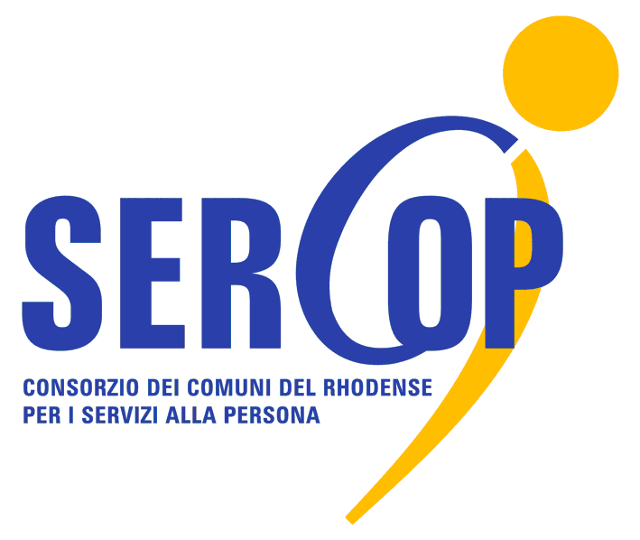
Informativa e raccolta del consenso ai sensi dell’art. 13 del D. Lgs. 196/2003
Codice sulla Privacy
(pubblicato sulla Gazzetta Ufficiale 29/07/2003, Serie generale n. 174, Supplemento ordinario n. 123/L)

Gentile Signore/a………………
Nel ringraziarLa per averci fornito i Suoi dati personali, portiamo a Sua conoscenza le finalità e le modalità del trattamento cui essi sono destinati, trattamento che ai sensi del D. Lgs. 196 del 30 giugno 2003 (“Codice in materia di protezione dei dati personali”) sarà improntato ai principi di correttezza, liceità e trasparenza e di tutela della Sua riservatezza e dei Suoi diritti.

Finalità di interesse pubblico perseguite dal trattamento
Le finalità di rilevante interesse pubblico perseguite dal trattamento concernono interventi di carattere socio-assistenziale in favore di soggetti bisognosi o non autosufficienti o incapaci, ivi compresi i servizi di assistenza economica o domiciliare (art. 73 comma 1, lett. b) D. Lgs. 196/2003).
I dati richiesti vengono raccolti con la finalità esclusiva della istruttoria delle richieste di finanziamento e della redazione dell’elenco dei Progetti ex Legge 162 finanziabili, attività gestite dal Consorzio SER.CO.P.

Modalità del trattamento
I dati verranno trattati principalmente con strumenti elettronici e informatici e memorizzati su supporti informatici, su supporti cartacei e su ogni altro tipo di supporto idoneo, nel rispetto delle misure minime di sicurezza ai sensi del Disciplinare Tecnico in materia di misure minime di sicurezza, Allegato B del Codice della Privacy.

Natura obbligatoria
Tutti i dati richiesti sono obbligatori in quanto necessari per lo svolgimento delle finalità proprie delle misure previste dal progetto di sostegno finanziario.

Conseguenze del rifiuto dei dati
In caso di mancata comunicazione dei dati indispensabili per adempiere alle finalità di cui sopra, l’eventuale rifiuto potrebbe comportare la mancata prosecuzione del progetto di sostegno in quanto impedisce la corretta erogazione del finanziamento assegnato al progetto medesimo.

Soggetti a cui potranno essere comunicati i dati personali
I dati vengono forniti direttamente dagli interessati e/o dai loro tutori, curatori, Amministratori di Sostegno, o esercenti la potestà genitoriale, oppure da terzi (INPS, ASL, Azienda Ospedaliera, medici di base, anagrafe, altri servizi comunali che effettuano interventi di sostegno in favore del destinatario del progetto finanziato). SER.CO.P. comunica le informazioni alle ASL, alle Aziende Ospedaliere, alla Regione, nonché alle cooperative sociali, associazioni ed altri enti che effettuano i singoli interventi oggetto dei progetti finanziati, ai fini di controlli e verifiche periodiche, di monitoraggio dell’attività e di rendicontazione.
I dati personali potranno essere comunicati al personale di SER.CO.P., nelle persone dei responsabili ed incaricati al trattamento, per la gestione delle pratiche relative al servizio posto in essere, nonché ai collaboratori anche esterni a SER.CO.P, quali incaricati al trattamento. Il suddetto personale è stato debitamente istruito in materia di sicurezza dei dati personali e del diritto alla privacy.
Vengono effettuate interconnessioni e raffronti con amministrazioni e gestori di pubblici servizi: tale tipo di operazioni sono finalizzate esclusivamente all'accertamento d'ufficio di stati, qualità e fatti ovvero al controllo sulle dichiarazioni sostitutive ai sensi dell'art. 43 del D.P.R. n. 445/2000.
Resta in ogni caso fermo il divieto di comunicare o diffondere i Suoi dati personali a soggetti non necessari per l’espletamento dei servizi da Lei richiesti.

Diritti dell'interessato
In relazione al trattamento di dati personali ai sensi dell'art. 7 (Diritto di accesso ai dati personali ed altri diritti) del Codice della Privacy:
1. L'interessato ha diritto di ottenere la conferma dell'esistenza o meno di dati personali che lo riguardano, anche se non ancora registrati, e la loro comunicazione in forma intelligibile.
2. L’interessato ha diritto di ottenere l’indicazione:
a) dell’origine dei dati personali;
b) delle finalità e modalità del trattamento;
c) della logica applicata in caso di trattamento effettuato con l’ausilio di strumenti elettronici;
d) degli estremi identificativi del titolare, dei responsabili e del rappresentante designato ai sensi dell’articolo 5, comma 2;
e) dei soggetti o delle categorie di soggetti ai quali i dati personali possono essere comunicati o che possono venirne a conoscenza in qualità di rappresentanti designati nel territorio dello Stato, di responsabili o incaricati.
3. L’interessato ha diritto di ottenere:
a) l'aggiornamento, la rettificazione ovvero, quando vi ha interesse, l'integrazione dei dati;
b) la cancellazione, la trasformazione in forma anonima o il blocco dei dati trattati in violazione di legge, compresi quelli di cui non è necessaria la conservazione in relazione agli scopi per i quali i dati sono stati raccolti o successivamente trattati;
c) l'attestazione che le operazioni di cui alle lettere a) e b) sono state portate a conoscenza, anche per quanto riguarda il loro contenuto, di coloro ai quali i dati sono stati comunicati o diffusi, eccettuato il caso in cui tale adempimento si rivela impossibile o comporta un impiego di mezzi manifestamente sproporzionato rispetto al diritto tutelato.
4. L’interessato ha diritto di opporsi, in tutto o in parte:
a) per motivi legittimi al trattamento dei dati personali che lo riguardano, ancorché pertinenti allo scopo della raccolta;
b) al trattamento di dati personali che lo riguardano a fini di invio di materiale pubblicitario o di vendita diretta o per il compimento di ricerche di mercato o di comunicazione commerciale.
Il titolare del trattamento dei dati è SER.CO.P., Consorzio Servizi Comunali alla persona dei Comuni di Arese, Cornaredo, Lainate, Pero, Pogliano, Pregnana Milanese, Rho, Settimo Milanese e Vanzago, nella Persona del suo Rappresentante Legale pro-tempore.
Responsabile del trattamento dati è il Direttore pro-tempore del Consorzio SER.CO.P.
Per esercitare i diritti previsti all'art. 7 del Codice della Privacy, sopra elencati, l'interessato dovrà rivolgere richiesta scritta all’indirizzo:
SER.CO.P., Consorzio Servizi Comunali alla persona dei Comuni di Arese, Cornaredo, Lainate, Pero, Pogliano, Pregnana Milanese, Rho, Settimo Milanese e Vanzago, via Beatrice D’Este 28, Rho.
C/A del Responsabile del trattamento dati.

Luogo, data………….
Firma del Responsabile
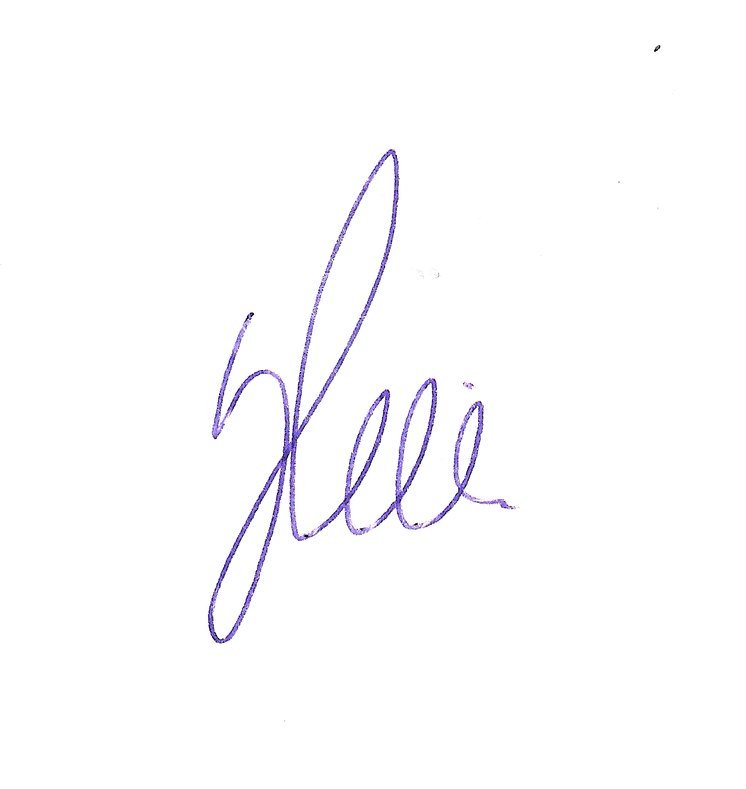
Consenso al trattamento
Il/la sottoscritto/a ……………………., nato/a a……………………………, il…………………………….dichiara di avere ricevuto completa informativa ai sensi dell’art. 13 del D. Lgs. 196/2003 e di avere preso atto dei diritti di cui all’art. 7 del D. Lgs. medesimo “Diritto di accesso ai dati personali ed altri diritti”, ed esprime il proprio consenso al trattamento ed alla comunicazione dei propri dati qualificati come personali e sensibili, per le finalità e per la durata precisati nell’informativa.
Luogo……………………………………………, data………………………………………………………….

Per accettazione: .......................................................

